- 硬件概述
开发板为黑金AX7101系列，由核心板和扩展板之间使用高速板间连接器连接。核心板主要由 FPGA + 2 个 DDR3 + QSPI FLASH 构成，承担 FPGA 高速数据处理和存储的功能，加上 FPGA 和两片 DDR3 之间的高速数据读写，数据位宽为 32 位，整个系统的带宽高达 25Gb/s（800M*32bit)；另外两片 DDR3 容量高达 8Gbit，满足数据处理过程中对高缓冲区的需求。
选用的 FPGA 为 XILINX 公司 ARTIX-7 系列的XC7A100T 芯片。封装BGA 484 封装。 XC7A100T 和 DDR3 之间通信的时钟频率达到 400Mhz，数据速率为 800Mhz。 同时 XC7A100T 带有 4 路 GTP 高速收发器，每路速度高达 6.6Gb/s。
下图为整个开发系统的实物示意图：
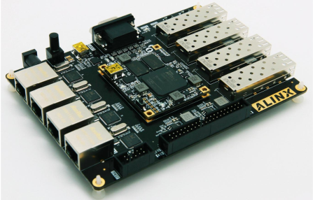
图1-1 AX7101开发板实物图
下图为整个开发系统的原理框图：
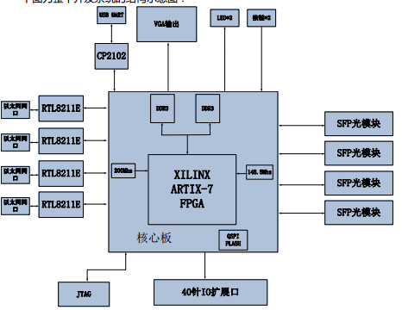
图1-2 AX7101开发板原理框图
- 软件需求
2.1以太网（UDP）调试
2.1.1单点对单点
a）电脑端安装UDP工具，单次发送数据内容不小于10Mb，网线分别依次连接网口E1、E2、E3、E4，由OPT1经光纤（长度不小于50m）连接发送至第二块开发板的OPT1，并由对应第二块开发板的网口E1、E2、E3、E4输出至另一台电脑端接收数据内容；
b）需提供发送与接收的数据内容校验功能；
c）电脑端连续发送上述数据内容，间隔1s，时长不小于1min，请提供丢包率；
d）网卡发送 /接收数据时，需提供 LED指示功能；
2.1.2多点对多点
a）四台电脑端安装UDP工具，每台电脑单次发送数据内容不小于10Mb并由网线连接网口E1、E2、E3、E4，由OPT1经光纤（长度不小于50m）连接发送至第二块开发板的OPT1，并由对应第二块开发板的网口E1、E2、E3、E4输出至四台电脑端接收数据内容；
b）需提供发送与接收的数据内容校验功能；
c）电脑端连续发送上述数据内容，间隔1s，时长不小于1min，请提供丢包率；
d）网卡发送 /接收数据时，需提供 LED指示功能；
2.3VGA调试
a）主机播放1080P视频动画，VGA口连接至开发板，由OPT1经光纤（长度不小于50m）连接发送至第二块开发板的OPT1，经由第二块开发板VGA输出至显示器；
b）显示器显示动画未有明显畸变、拖影；
2.3按键功能调试
a）两块开发板OPT1光纤互联（长度不小于50m），实现各自KEY按键控制另一块开发板的LED点灯功能；
注： a）以上任务为同一软件功能且输入端输出端可互换；
b）可接受由交换机实现多台发送/接收功能；
c）以上任务SFP模块和光纤由甲方提供；
d）开发板配套资料提供原理图及相关工具；
- 交付方式
需现场演示由甲方验收合格；
- 时间要求
任务接收后20天内；
- 付款方式
XXXXX
- 联系人
XXXXX

